|  |
| --- |
| УТВЕРЖДЕНО ДИРЕКТОРОМ  Стандарт-Н (ИП Николаев И.Р.)  ____________________ И.Р. Николаев |

Документация, содержащая информацию, необходимую для установки программного обеспечения, «Стандарт-Н» (ИП Николаев И.Р.)

Данная документация, содержит информацию, необходимую для устновки программного обеспечения «Стандарт-Н» (ИП Николаев И.Р.) . Проверка может быть произведена на операционной системе Windows 7 SP1, Windows 8.1, Windows 10.

Устанавливаем один из дистрибутивов демо-версии требуемой конфигурации (Скачать можно по ссылкам):

|  |  |
| --- | --- |
| Фарма | <http://www.standart-n.ru/files/AT_pharma_fb.exe> |
| Фарма Казахстан | <http://www.standart-n.ru/files/AT_pharma_kz_fb.exe> |
| Техника | <http://www.standart-n.ru/files/AT_tech_fb.exe> |
| Одежда | <http://www.standart-n.ru/files/AT_dress_fb.exe> |
| Универсальная (ХОЗ) | <http://www.standart-n.ru/files/AT_uni_fb.exe> |
| Продукты | <http://www.standart-n.ru/files/AT_food_fb.exe> |
| Больница | <http://www.standart-n.ru/files/AT_med_fb.exe> |

Начало установки, для продолжения нажимаем «Далее»:

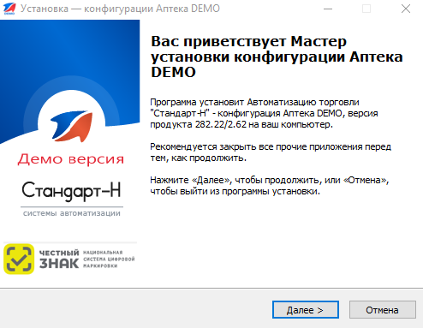

2. На следующем шаге выбираем путь для установки программ. И нажимаем кнопку «Далее».

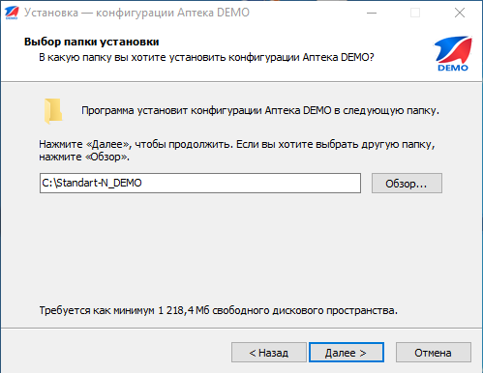

3. Если нужно разместить ярлыки на рабочем столе – выбираем соответствующую галочку. И нажимаем кнопку «Далее».

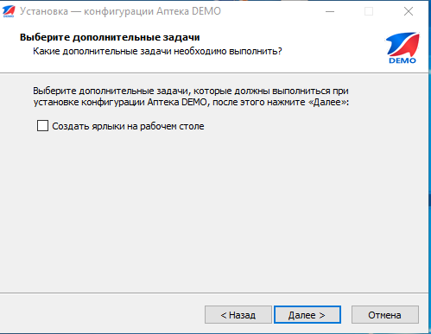

4. Подтверждение установки -нажимаем кнопку «Установить».

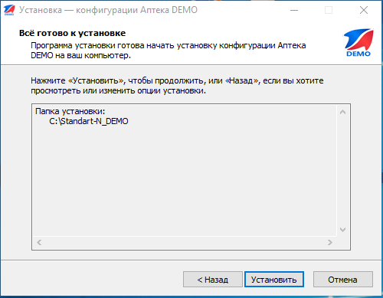

5. После установки нажмите «Завершить».

